kom. prasowy

październik 2021

**TARGI SILMO PARIS 2021 – PEŁEN ENTUZJAZM!**

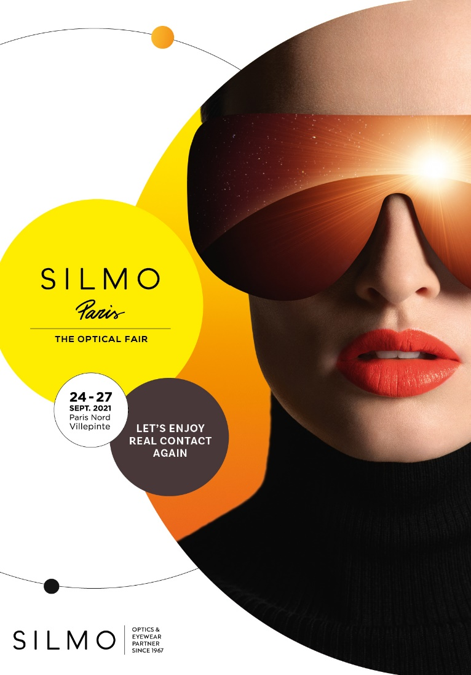Bardzo wyczekiwane, choć nie bez obaw i rozgorączkowania, targi SILMO PARIS odbyły się i spełniły wszystkie oczekiwania: zgromadziły uśmiechniętych profesjonalistów, szczęśliwych z możliwości spotkania się, wymiany doświadczeń, prowadzenia biznesu, dzielenia się i prezentowania swojej oferty oraz ogromnej energii sektora optycznego.

« Mimo obaw byliśmy przekonani, że targi powinny się odbyć, aby przywrócić aktywność w realnym życiu, mówi Amélie MOREL, prezes targów SILMO PARIS. Jesteśmy pierwszą dużą międzynarodową imprezą targową z naszego sektora, która została zorganizowana. Odczuwaliśmy pewien rodzaj odpowiedzialności, aby spotkanie ze wszystkimi profesjonalistami odniosło sukces. Korzystając z okazji chciałam podziękować wszystkim przedsiębiorcom, partnerom, wystawcom i odwiedzającym, którzy przyczynili się do sukcesu tego wydarzenia».

Po wielu miesiącach spędzonych w wirtualnej rzeczywistości profesjonaliści odczuwali potrzebę, aby spotkać się na targach, będących idealnym miejscem do odkrywania innowacji i twórczości, know-how i kompetencji oraz do wymiany doświadczeń. W skromniejszej formie, w otoczeniu stymulujących i futurystycznych barw: żółtej i pomarańczowej, Targi SILMO PARIS zaprezentowały wszystko to, co przyczynia się do ich atrakcyjności i wyjątkowości: 5-gwiazdkowe przyjęcie, SILMO d’OR, SILMO NEXT, TRENDS by SILMO, SILMO TV…

Na targach zaprezentowało się 500 wystawców, głównie pochodzących z Europy. Firmy, które tradycyjnie wystawiają się w pawilonach azjatyckich (Chiny, Japonia, Hongkong) nie mogły przyjechać do Paryża. Ponad 19 000 odwiedzających (63% z Francji i 37 % z zagranicy) przemierzało alejki Centrum Wystawowego Paris-Nord Villepinte, aby zanurzyć się w przyjaznej atmosferze sprzyjającej biznesowi.

SILMO NEXT, sektor przyszłości, odsłania trendy dotyczące oprawek oraz prezentuje konkretne tematy (społeczna odpowiedzialność biznesu, nowe materiały, odpowiedzialna produkcja, inteligentne okulary). Konkurs SILMO d’OR promuje najlepsze produkty i innowacje. Jean-Christophe LEBLANC, przewodniczący jury edycji 2021, podkreślał dużą różnorodność i bogactwo zgłoszonych kandydatów pod względem „formy, designu, kolorystyki, materiałów i know-how. Zwracaliśmy szczególną uwagę na kreatywność i innowacyjność proponowanych modeli. Mieliśmy swoje zauroczenia i prowadziliśmy dyskusje, jednak wybór poszczególnych modeli był całkiem naturalny.” Gratulując laureatom podczas ceremonii wręczania nagród Jean-Christophe LEBLANC mówił : „Wybór zawsze łączy się z odrzuceniem. Chciałbym powiedzieć słowo do tych, którzy nie zostali nagrodzeni lub nie zostali nominowani. Wróćcie w przyszłym roku, być może to będzie wasz moment blasku…”.

LAUREACI SILMO d’OR 2021

TECHNOLOGICAL INNOVATION IN EYEWEAR ROLF Spectacles with "Amur 02 | plant-based eyewear"

CHILDREN JF REY with "TRALALA 8750"

SPORT METAOPTICS with "METASPORT SHIELD"

VISION TRANSITIONS Optical with "Transitions® XTRActive® Polarized™"

MATERIAL / EQUIPMENT MEI with "EasyFit Trend"

OPTICAL FRAME "BRANDS & LABELS" ESCHENBACH OPTIK with "MINI EYEWEAR 743012_60"

SUNGLASSES "BRANDS & LABELS" MAISON SARAH LAVOINE X ATELIERS ROUSSILHE with "THYRA - MSL 04 C8"

OPTICAL FRAME "EYEWEAR DESIGNER" HENAU with "Lunam"

SUNGLASSES "EYEWEAR DESIGNER" RIGARDS with "MODEL RG2046WD"

JURY’S SPECIAL AWARD VAVA Eyewear with "CL0016"

FIRST CLASS PRIZE HISTOIRE DE VOIR with "FIL S8"

Międzynarodowa Nagroda Optyk Roku 2021

Targi SILMO należą do Międzynarodowego Stowarzyszenia Optyków (IOA), które każdego roku docenia jednego optyka za jego wizję i talent promowania zawodu. Nagrodę z rąk Elaine Grisdale, dyrektor rozwoju IOA otrzymała Helen Whitaker, optyk z Kanady.

**NASTĘPNA EDYCJA TRGÓW SILMO PARISO DBĘDZIE SIĘ OD 23 DO 26 WRZEŚNIA 2022.**

**Przedstawicielstwo Targów SILMO w Polsce :**

**MIĘDZYNARODOWE TARGI FRANCUSKIE**

**tel. 22 815 64 55 e-mail :** [**promopol@it.pl**](mailto:promopol@it.pl)[**www.promosalons.pl**](http://www.promosalons.pl)